Resolución del Pleno del Instituto de Transparencia, Acceso a la Información Pública y Protección de Datos Personales del Estado de México y Municipios, con domicilio en Metepec, Estado de México, de fecha dieciocho de diciembre de dos mil diecinueve.

VISTO el expediente formado con motivo del recurso de revisión 08257/INFOEM/IP/RR/2019, interpuesto por el C. Xxxxx Xxxxxx, en lo sucesivo EL RECURRENTE, en contra de la respuesta del Instituto de Salud del Estado de México, en lo sucesivo EL SUJETO OBLIGADO, se procede a dictar la presente resolución con base en lo siguiente:
R E S U L T A N D O
I. En fecha veintiséis de septiembre de dos mil diecinueve, EL RECURRENTE presentó a través de la Plataforma Nacional de Transparencia; la cual, es vinculada al Sistema de Acceso a la Información Mexiquense, en lo subsecuente EL SAIMEX, ante EL SUJETO OBLIGADO, la solicitud de acceso a la información pública, a la que se le asignó el número de expediente 00476/ISEM/IP/2019, mediante la cual solicitó vía SAIMEX y correo electrónico:

Número de Solicitud | Contenido
00476/ISEM/IP/2019 | “Solicito conocer cuáles son los programas con los que cuentan este año, específicamente, si cuentan con programas para una población objetivo de personas de la tercera edad o adultos mayores. En caso afirmativo, solicito la documentación del programa justificación, antecedentes, diseño del programa, resultados de implementación y resultados de la evaluación. Gracias.”
II. Por su parte el Titular de la Unidad de Transparencia en fecha veintiséis de septiembre de dos mil diecinueve, solicitó la información de mérito, como se aprecia en la imagen inserta a continuación:
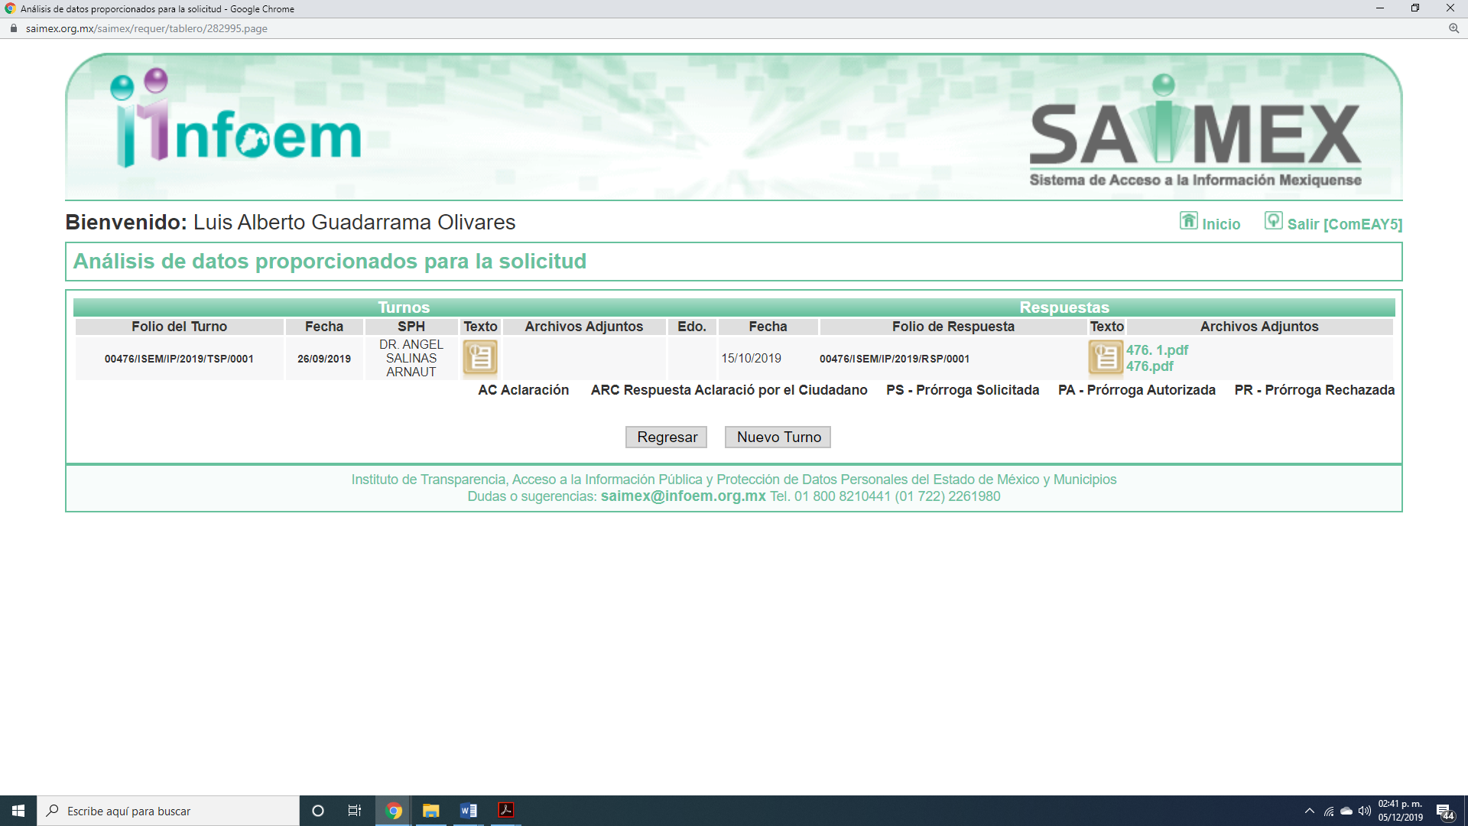
Es importante señalar que, el servidor público al que se le requirió la información, de la revisión realizada por esta Ponencia al Directorio de Servidores Públicos publicado en el portal electrónico que contiene la Información Pública de Oficio Mexiquense (IPOMEX), ostenta el cargo el cargo de Director de Servicios de Salud, como se aprecia a continuación:
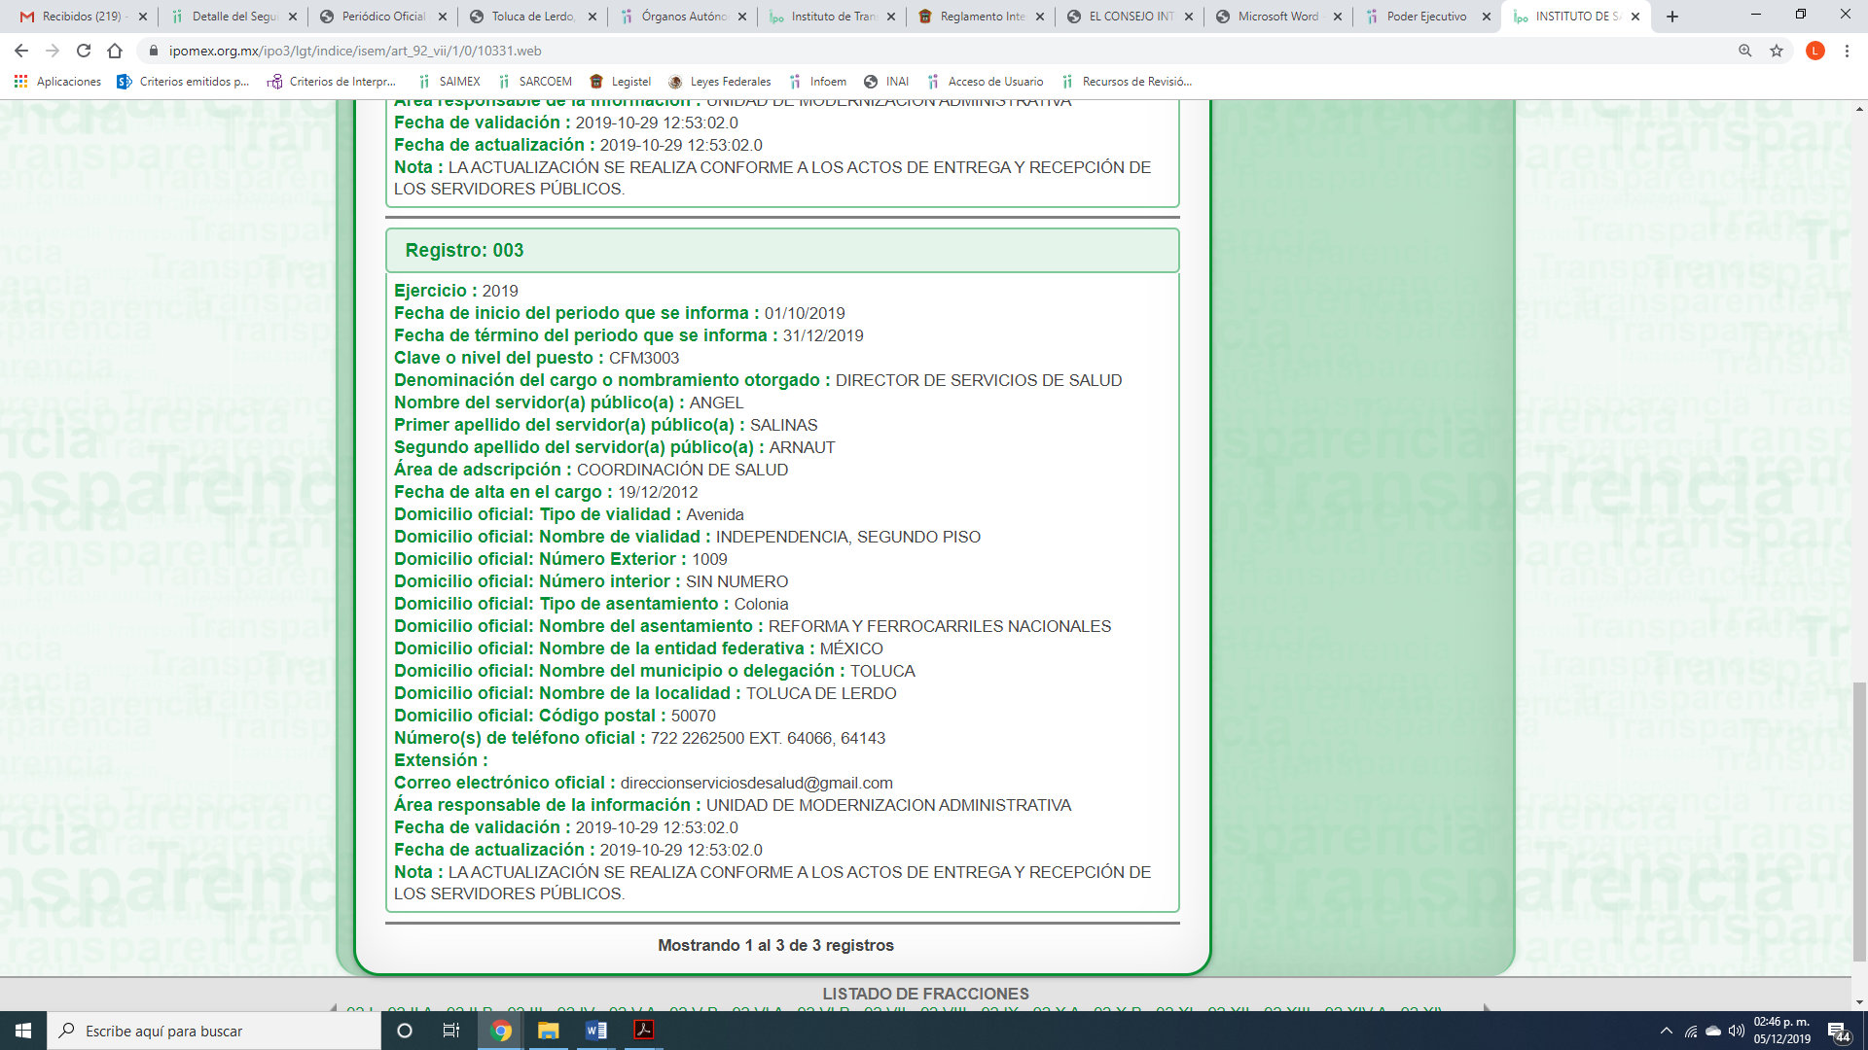
III. De las constancias que obran en EL SAIMEX, se advierte que en fecha diecisiete de octubre de dos mil diecinueve, el SUJETO OBLIGADO dio respuesta a la solicitud de información, en los siguientes términos:
“Folio de la solicitud: 00476/ISEM/IP/2019
En respuesta a la solicitud recibida, nos permitimos hacer de su conocimiento que con fundamento en el artículo 53, Fracciones: II, V y VI de la Ley de Transparencia y Acceso a la Información Pública del Estado de México y Municipios, le contestamos que:
Se envia respuesta a su solicitud.
ATENTAMENTE
LIC. ELOINA SILVETTE DÍAZ GUTIÉRREZ”

Cabe precisar que EL SUJETO OBLIGADO adjuntó tres archivos electrónicos denominados 476. 1.pdf, 476.pdf y SAIMEX 00476 IP.docx, los cuales no se insertan en el presente apartado al ser del concomimiento de las partes; aunado a que, serán materia de estudio en el apartado correspondiente.

El archivo 476. 1.pdf, 476.pdf, contiene el Programa Federal Atención al Envejecimiento.
El 476.pdf, contiene la Tarjeta Informativa del Subdirector de Prevención y Control de Enfermedades, mediante el cual le hace del conocimiento al Director de Servicios de Salud, lo referente al Programa Federal que se implementó así como el contenido del mismo la liga electrónica donde puede consultar la información y l captura de pantalla del Boletín Caminando a la Excelencia 2019, Primer trimestre (apartado Atención del Envejecimiento) el cual corresponde a la evaluación y resultados.

Por último el SAIMEX 00476 IP.docx, mediante el cual el Titular de la Unidad de Transparencia le hace del conocimiento al particular la respuesta por parte del servidor público habilitado competente.

V. Inconforme con la respuesta el veinticuatro de octubre de dos mil diecinueve, EL RECURRENTE interpuso el recursos de revisión objeto del presente estudio, el cual fue registrado en EL SAIMEX y se le asignó el número de expediente
06707/INFOEM/IP/RR/2019, en el que señaló como acto impugnado y razones o motivos de inconformidad lo siguiente:
Número de Recurso | Acto Impugnado | Razones o motivos de inconformidad
08257/INFOEM/IP/RR/2019 | “Inconformidad.” | “Inconformidad.”

IV. El veinticuatro de octubre de dos mil diecinueve, el recurso de revisión de que se trata se envió electrónicamente al Instituto de Transparencia, Acceso a la Información Pública y Protección de Datos Personales del Estado de México y Municipios y con fundamento en el artículo 185, fracción I de la Ley de Transparencia y Acceso a la Información Pública del Estado de México y Municipios, se turnó, a través del SAIMEX, el recurso de revisión a la Comisionada EVA ABAID YAPUR, a efecto de que decretaran su admisión o desechamiento.

V. De las constancias del expediente electrónico del SAIMEX, se desprende que el treinta de octubre de dos mil diecinueve, se acordó la admisión a trámite del recurso de revisión que nos ocupa, así como la integración del expediente respectivo, mismo que se puso a disposición de las partes, para que en un plazo máximo de siete días hábiles conforme a lo dispuesto por el artículo 185 de la Ley de Transparencia y Acceso a la Información Pública del Estado de México y Municipios, manifestaran lo que a su derecho conviniera, a efecto de presentar pruebas y alegatos; así como para que EL SUJETO OBLIGADO rindiera su Informe Justificado respectivamente.

VII. En cumplimiento a lo anterior, de las constancias del expediente electrónico del SAIMEX, se observó que EL SUJETO OBLIGADO fue omiso en rendir el Informe Justificado del recurso materia del presente asunto, por su parte, EL RECURRENTE no realizó manifiestación, ni presentó pruebas que a su derecho conviniera.

VIII. Una vez analizado el estado procesal que guarda el expediente, en fecha cinco de diciembre de dos mil diecinueve, la Comisionada EVA ABAID YAPUR acordó el cierre de instrucción en el recurso de revisión, así como la remisión del expediente a efecto de ser resuelto, de conformidad con lo establecido en el artículo 185 fracciones VI y VIII de la Ley de Transparencia y Acceso a la Información Pública del Estado de México y Municipios;

IX. En fecha nueve de diciembre de dos mil diecinueve, con fundamento en el artículo 181 párrafo tercero de la Ley de Transparencia y Acceso a la Información Pública del Estado de México y Municipios, se determinó ampliar el plazo para emitir resolución por un periodo de quince días hábiles; y

C O N S I D E R A N D O

PRIMERO. Competencia. Este Instituto de Transparencia, Acceso a la Información Pública y Protección de Datos Personales del Estado de México y Municipios, es competente para conocer y resolver el presente recurso, conforme a lo dispuesto en los artículos 6, Letra A de la Constitución Política de los Estados Unidos Mexicanos; 5, párrafos vigésimo segundo, vigésimo tercero y vigésimo cuarto, fracciones IV y V de la Constitución Política del Estado Libre y Soberano de México; 1, 2, fracción II, 13, 29, 36, fracciones I y II, 176, 178, 179, 181, párrafo tercero y 185 de la Ley de Transparencia y Acceso a la Información Pública del Estado de México y Municipios; y 9, fracciones I y XXIV y 11 del Reglamento Interior del Instituto de Transparencia, Acceso a la Información Pública y Protección de Datos Personales del Estado de México y Municipios; toda vez que se trata de un recurso de revisión interpuestos por un Ciudadano en términos de la Ley de la materia.

SEGUNDO. Interés. El recurso de revisión fue interpuesto por parte legítima, en atención a que presentado por EL RECURRENTE, quien es la misma persona que formuló la solicitud de acceso a la información pública al SUJETO OBLIGADO.

TERCERO. Oportunidad. El recurso de revisión fue interpuesto dentro del plazo de quince días hábiles contados a partir del día siguiente al en que EL RECURRENTE tuvo conocimiento de la respuesta impugnada, tal y como lo prevé el artículo 178 de la Ley de Transparencia y Acceso a la Información Pública del Estado de México y Municipios, que establece:

“Artículo 178. El solicitante podrá interponer, por sí mismo o a través de su representante, de manera directa o por medios electrónicos, recurso de revisión ante el Instituto o ante la Unidad de Transparencia que haya conocido de la solicitud dentro de los quince días hábiles, siguientes a la fecha de la notificación de la respuesta.
A falta de respuesta del sujeto obligado, dentro de los plazos establecidos en esta Ley, a una solicitud de acceso a la información pública, el recurso podrá ser interpuesto en cualquier momento, acompañado con el documento que pruebe la fecha en que presentó la solicitud.
En el caso de que se interponga ante la Unidad de Transparencia, ésta deberá remitir el recurso de revisión al Instituto a más tardar al día siguiente de haberlo recibido.”

En efecto, atendiendo a que EL SUJETO OBLIGADO notificó la respuesta a la solicitud de información pública el día diecisiete de octubre de dos mil diecinueve, el plazo de quince días hábiles que el artículo 178 de la ley de la materia otorga al RECURRENTE para presentar el recurso de revisión, transcurrió del dieciocho de octubre al siete de noviembre del dos mil diecinueve, sin contemplar en el cómputo los días diecinueve, veinte, veintiséis y veintisiete de octubre y dos y tres de noviembre de dos mil dieciocho, por corresponder a sábados y domingos, considerados como días inhábiles, en términos del artículo 3 fracción X de la Ley de Transparencia y Acceso a la Información Pública del Estado de México y Municipios.

En ese tenor, si el recurso de revisión que nos ocupa, se interpuso el veinticuatro de octubre de dos mil diecinueve, éste se encuentra dentro de los márgenes temporales previstos en el citado precepto legal y, por tanto, su interposición considera oportuna.
CUARTO. Procedibilidad. Del análisis efectuado, se advierte que resulta procedente la interposición del recurso y se concluye la acreditación plena de todos y cada uno de los elementos formales exigidos por el artículo 180 de la Ley de Transparencia y Acceso a la Información Pública del Estado de México y Municipios, en atención a que fue presentado mediante el formato visible en el SAIMEX.
QUINTO. Estudio y resolución del recurso. Una vez determinada la vía sobre la que versará el presente recurso, y previa revisión del expediente electrónico formado en EL SAIMEX con motivo de la solicitud de información y del recurso a que da origen, es conveniente analizar si la respuesta del SUJETO OBLIGADO, cumple con los requisitos y procedimientos del derecho de acceso a la información pública, por lo que, en primer término debemos recordar que la solicitud de información planteada por EL RECURRENTE, consistió en saber sobre los programas con los que cuentan este año, específicamente, si cuentan con programas para una población objetivo de personas de la tercera edad o adultos mayores. En caso afirmativo, solicito la documentación del programa justificación, antecedentes, diseño del programa, resultados de implementación y resultados de la evaluación.
En respuesta, EL SUJETO OBLIGADO le informó lo siguiente:
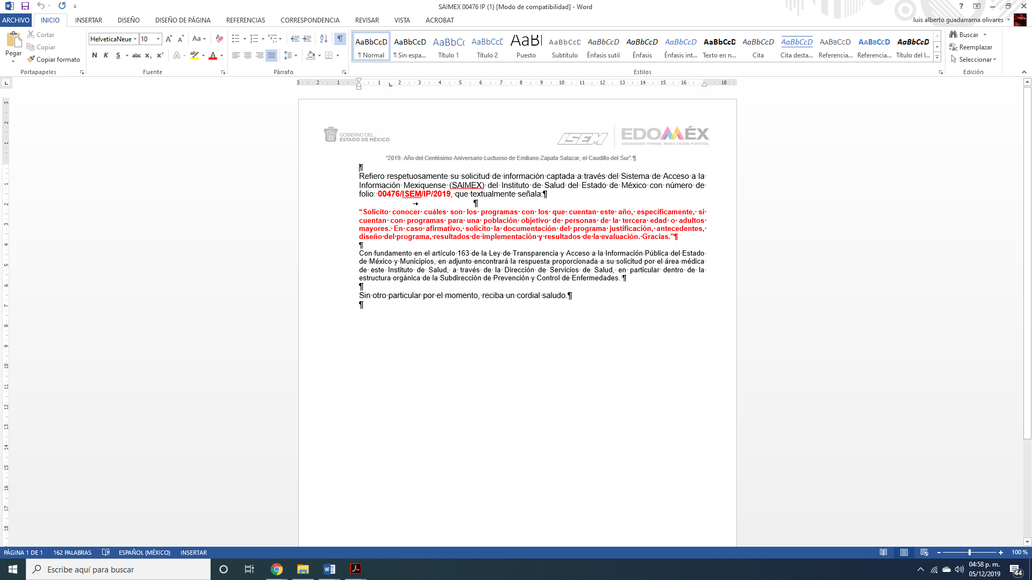
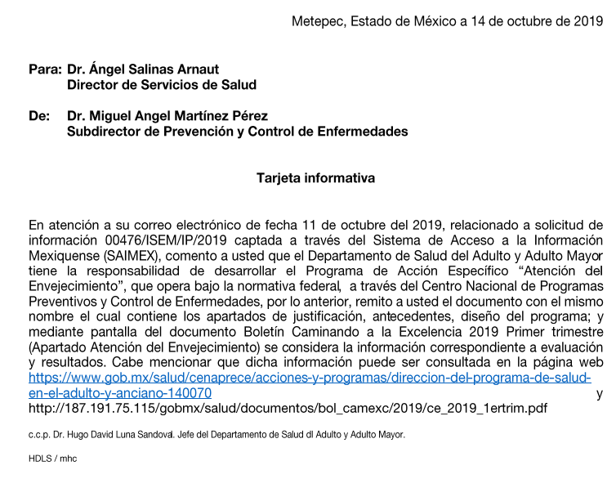
De lo anterior, se desprende que EL SUJETO OBLIGADO, remitió la información del Programa que realizó y que concierne a los Adultos Mayores, denominado “Atención del Envejecimiento”.
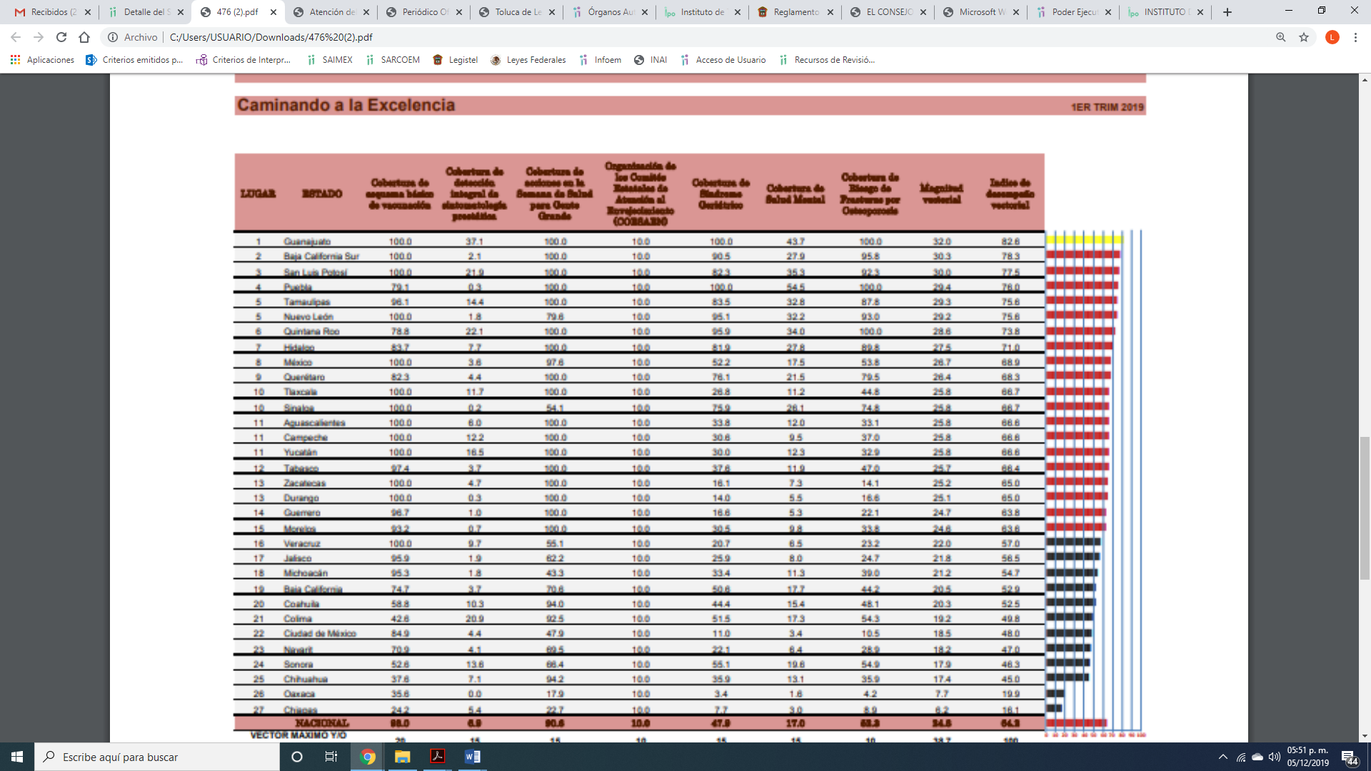
El cuadro presenta la información referente a los Estados de la Republica dentro de los cuales se encuentra México y del que se observó cuenta con los rubros de cobertura del Programa: de vacunación, de integral de sintomatología, semana de salud para gente grande, Comités Estatales de Admisión, Salud Mental, Riesgos de Fracturas por osteoporosis, Magnitud Vectorial e Índice de Desempeño vectorial, con sus respectivos porcentajes
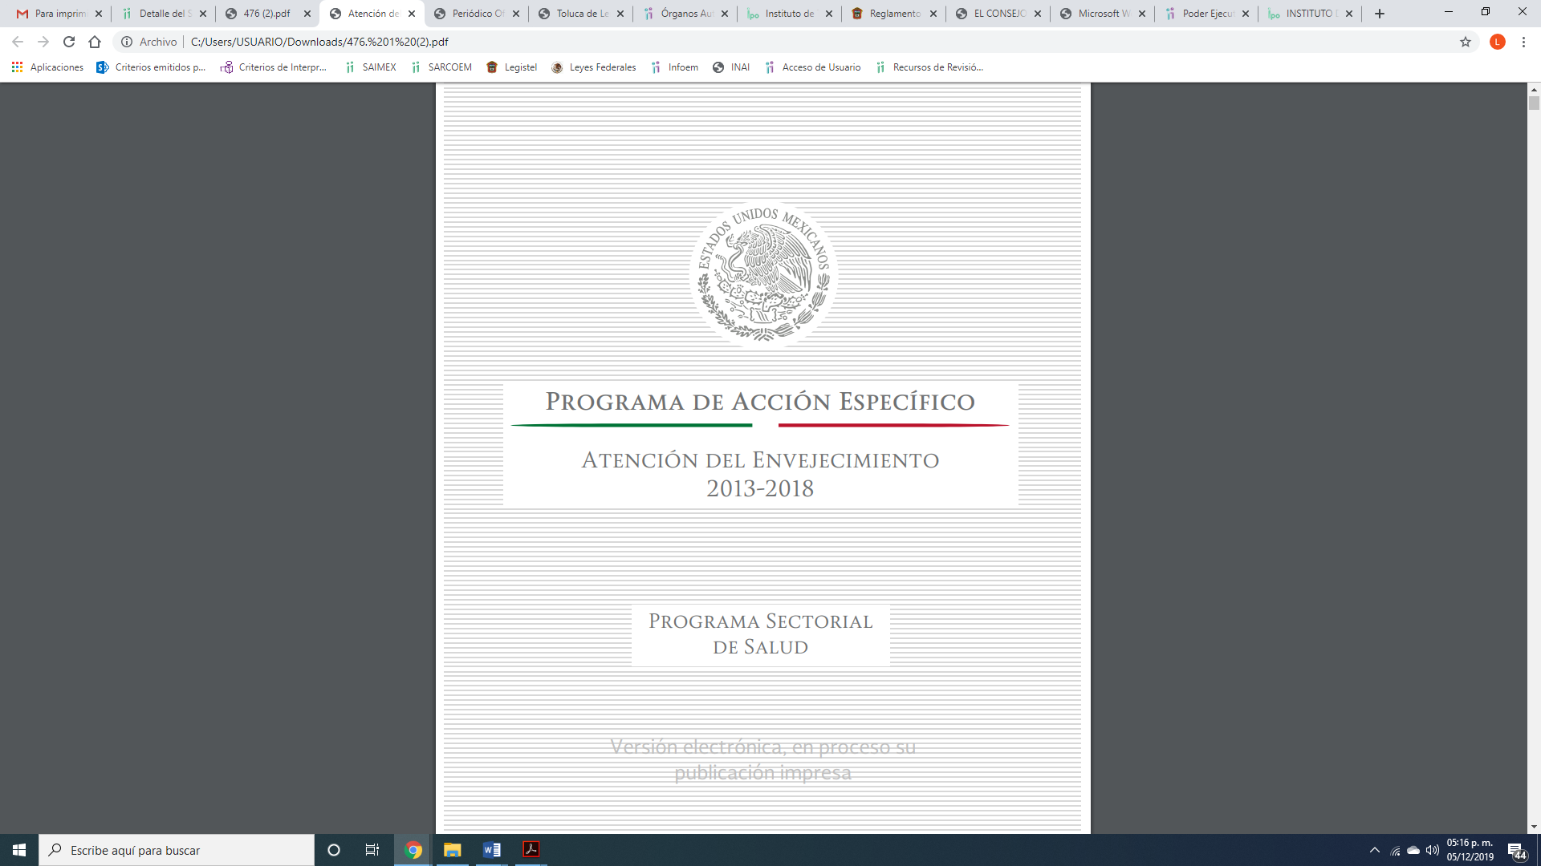
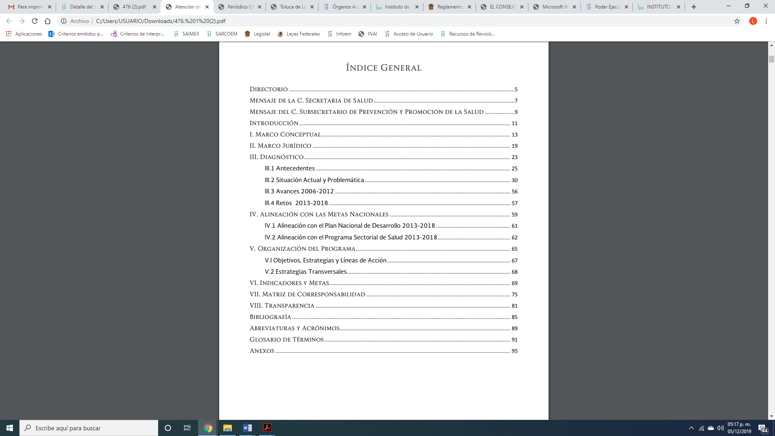
El cual no se insertó ya que si bien es del conocimiento del particular consta de 104 fojas, y solo se adjuntó el índice para indicar el contenido del mismo.

De lo anterior, el particular señaló en su acto impugnado y en los motivos de inconformidad, estar inconforme con la respuesta.
Primeramente, se precisa que se obvia el análisis de la competencia por parte del SUJETO OBLIGADO, para generar, administrar o poseer la información solicitada, dado que éste ha asumido la misma, en razón de que en su respuesta admitió contar con dicha información al adjuntar la información requerida.
En efecto, el hecho de que EL SUJETO OBLIGADO haya asumido contar con la información pública solicitada, acepta que la genera, posee y administra, en ejercicio de sus funciones, atribuciones y competencias de derecho público, motivo por el cual se actualiza el supuesto jurídico, previsto en el artículo 12 de la Ley de Transparencia y Acceso a la Información Pública del Estado de México y Municipios.
“Artículo 12. Quienes generen, recopilen, administren, manejen, procesen, archiven o conserven información pública serán responsables de la misma en los términos de las disposiciones jurídicas aplicables.
Los sujetos obligados sólo proporcionarán la información pública que se les requiera y que obre en sus archivos y en el estado en que ésta se encuentre. La obligación de proporcionar información no comprende el procesamiento de la misma, ni el presentarla conforme al interés del solicitante; no estarán obligados a generarla, resumirla, efectuar cálculos o practicar investigaciones.” (Sic)
Así, el estudio de la naturaleza jurídica de la información pública solicitada, tiene por objeto determinar si ésta la genera, posee o administra EL SUJETO OBLIGADO; sin embargo, en aquellos casos en que éste la asume, a nada práctico nos conduciría su estudio, ya que se insiste, dicha información, fue admitida por el mismo; por lo que, la genera, posee y administra, en ejercicio de sus funciones de derecho público, motivo por el cual, se actualiza el supuesto jurídico, previsto en el artículo 12 de la Ley de la materia, anteriormente referido.
Ahora bien, es necesario señalar el fundamento legal conforme a sus atribuciones y funciones con los que cuenta el servidor público habilitado competente para dar respuesta a la solicitud de acceso a la información pública.
En este sentido, el Reglamento Interior del Instituto de Salud del Estado de México dispone:
Artículo 14.- Para el estudio, planeación y despacho de los asuntos de su competencia, así como para atender las funciones de control y evaluación que le corresponden, el Director General se auxiliará de las unidades administrativas siguientes:
I. Coordinación de Salud.
II. Coordinación de Regulación Sanitaria.
III. Coordinación de Administración y Finanzas.
IV. Dirección de Servicios de Salud.
Artículo 18.- Corresponde a la Dirección de Servicios de Salud:
I. Participar en la planeación, organización y evaluación del sistema de salud, en términos de las disposiciones aplicables.
II. Difundir y ejecutar los programas y prestar los servicios de salud pública, atención médica, auxiliares de diagnóstico y tratamiento, los servicios de urgencias, de prevención y control de enfermedades y de epidemiología.
. . .
XII. Promover la participación de los sectores público, social y privado en la ejecución de programas de prevención, control de enfermedades y vigilancia epidemiológica.
. . .
XIV. Ejecutar, en el ámbito de su competencia, los programas que en materia de salud establezcan los gobiernos federal y estatal, de conformidad con las disposiciones establecidas al respecto.
XV. Integrar la información que le sea requerida por los sistemas nacional y estatal de salud.
XVI. Vigilar y cumplir las disposiciones en materia de salud.
XVII. Proponer y ejecutar programas y proyectos orientados a mejorar los servicios de salud que presta el Instituto

De igual forma, El Manual General de Organización del Instituto de Salud del Estado de México, establece:
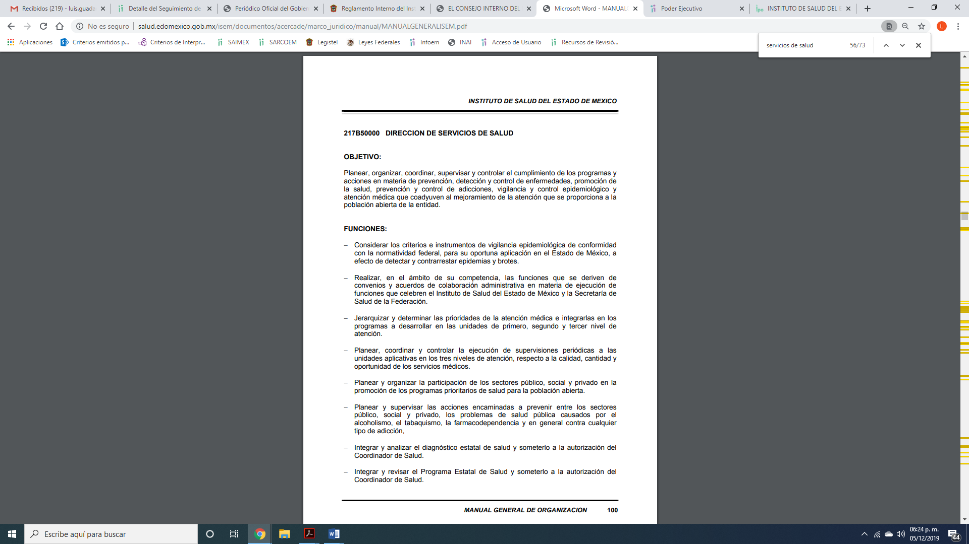
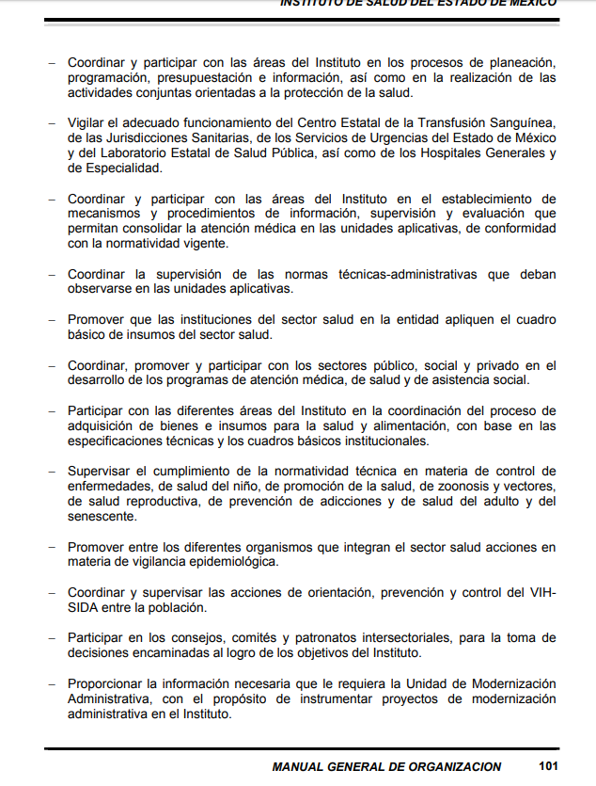
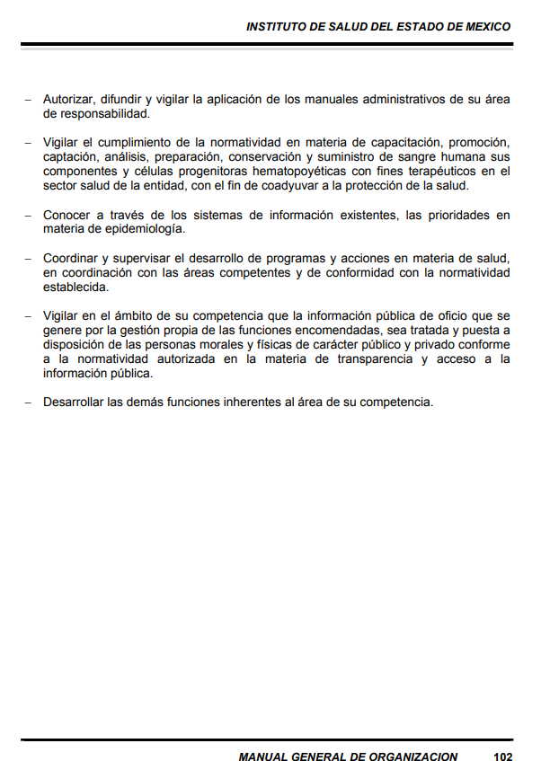
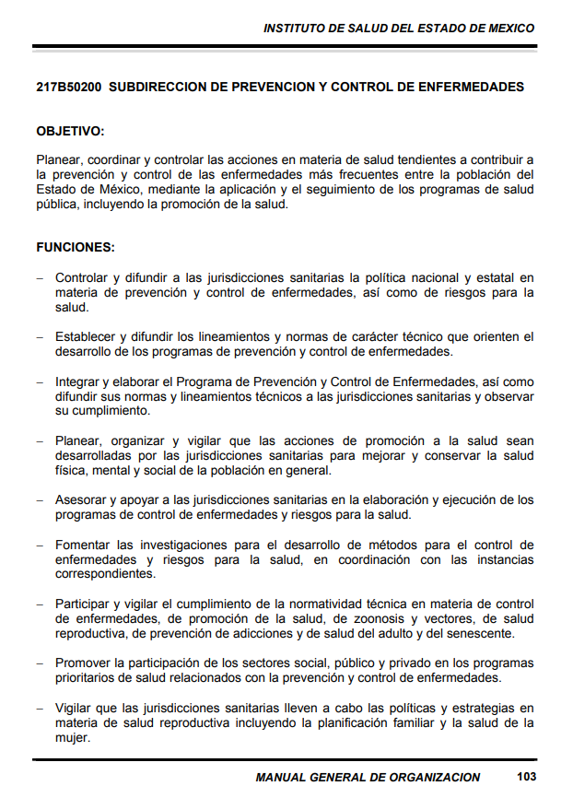
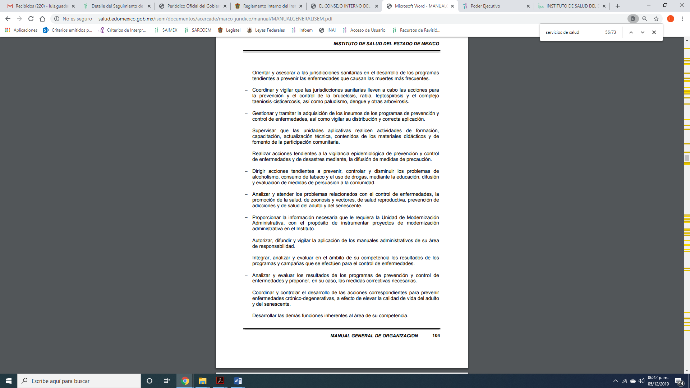
De lo anterior, la norma transcrita le otorga facultades a la Dirección de Servicios de Salud para difundir y ejecutar los programas y prestar los servicios de salud pública, atención médica, auxiliares de diagnóstico y tratamiento, los servicios de urgencias, de prevención y control de enfermedades y de epidemiología; promover la participación de los sectores público, social y privado en la ejecución de programas de prevención, control de enfermedades y vigilancia epidemiológica; así como, entre otras el de ejecutar, en el ámbito de su competencia, los programas que en materia de salud establezcan los gobiernos federal y estatal, de conformidad con las disposiciones establecidas al respecto.
Así de conformidad, con el Manual de Organización del Sujeto Obligado cuenta dentro de su estructura con la Subdirección de Prevención y Control de Enfermedades la cual se encuentra adscrita a la Dirección de Riesgos de Salud, quien el servidor público habilitado competente que dio respuesta a la solicitud de acceso a la información pública requerida por el particular.
En este sentido es que EL SUJETO OBLIGADO dio respuesta a los requerimientos planteados por el particular ya que requirió si contaba con un programa en el presente ejercicio, en específico para la población objetivo de los adultos mayores a lo que la Autoridad le remitió el Programa Federal que viene implementado que contiene los apartados de justificación, antecedentes, diseño del programa y así mismo le mando la gráfica con la que le acredita los resultados de la evaluación y resultados del programa ya supra referido.
Primeramente, el Programa que se hizo del conocimiento del particular contiene los antecedentes en salud de los adultos mayores como se aprecia a continuación, y que por economía procesal sólo se inserta lo medular de cada uno de los planteamientos del particular:
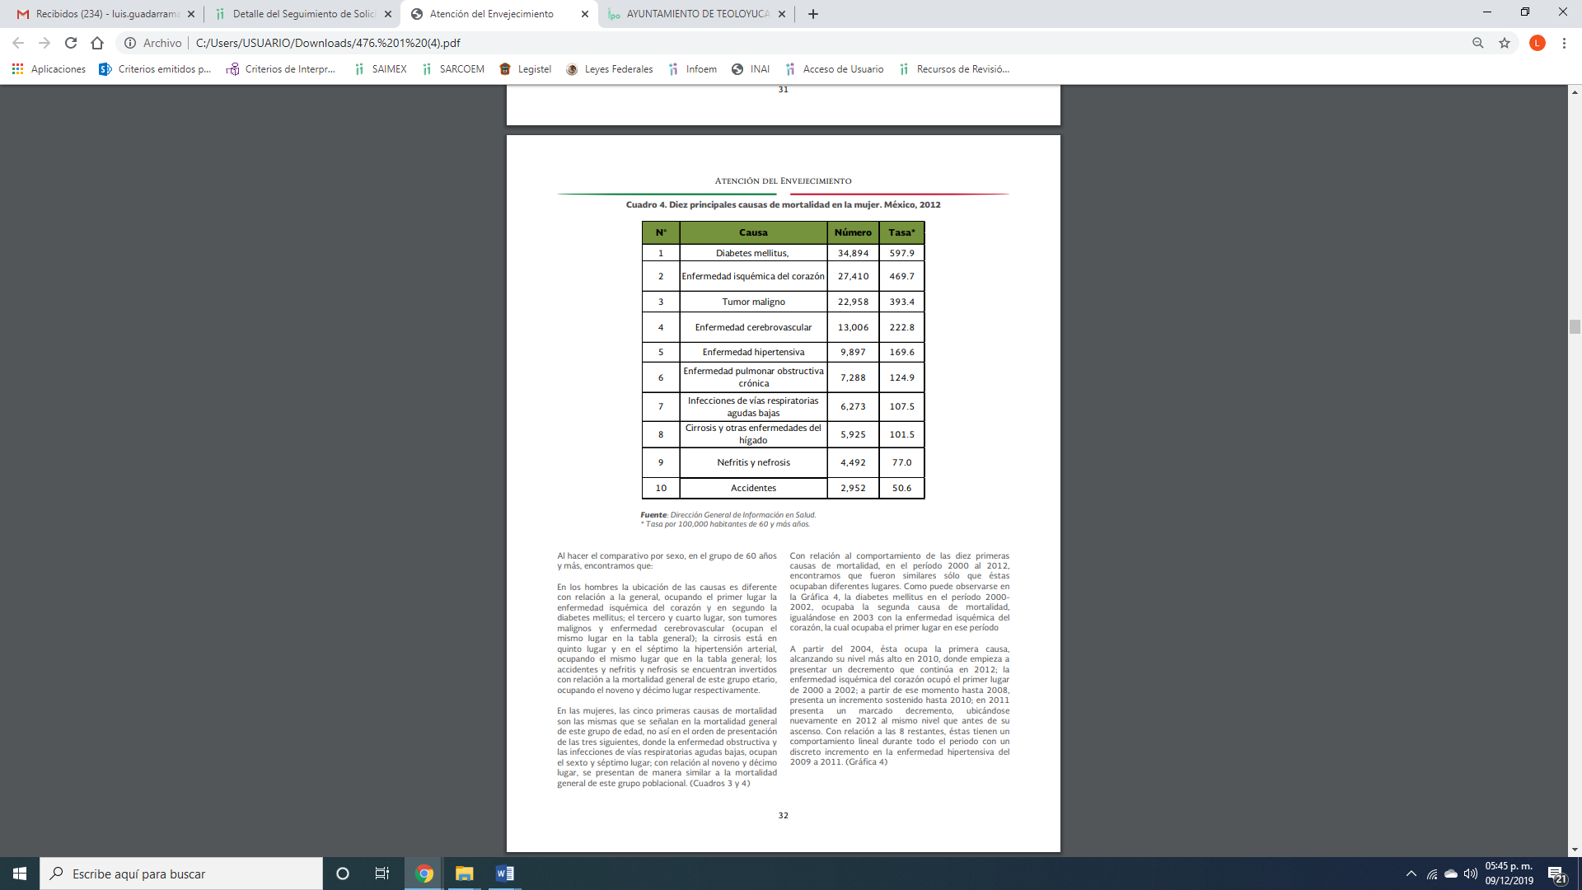
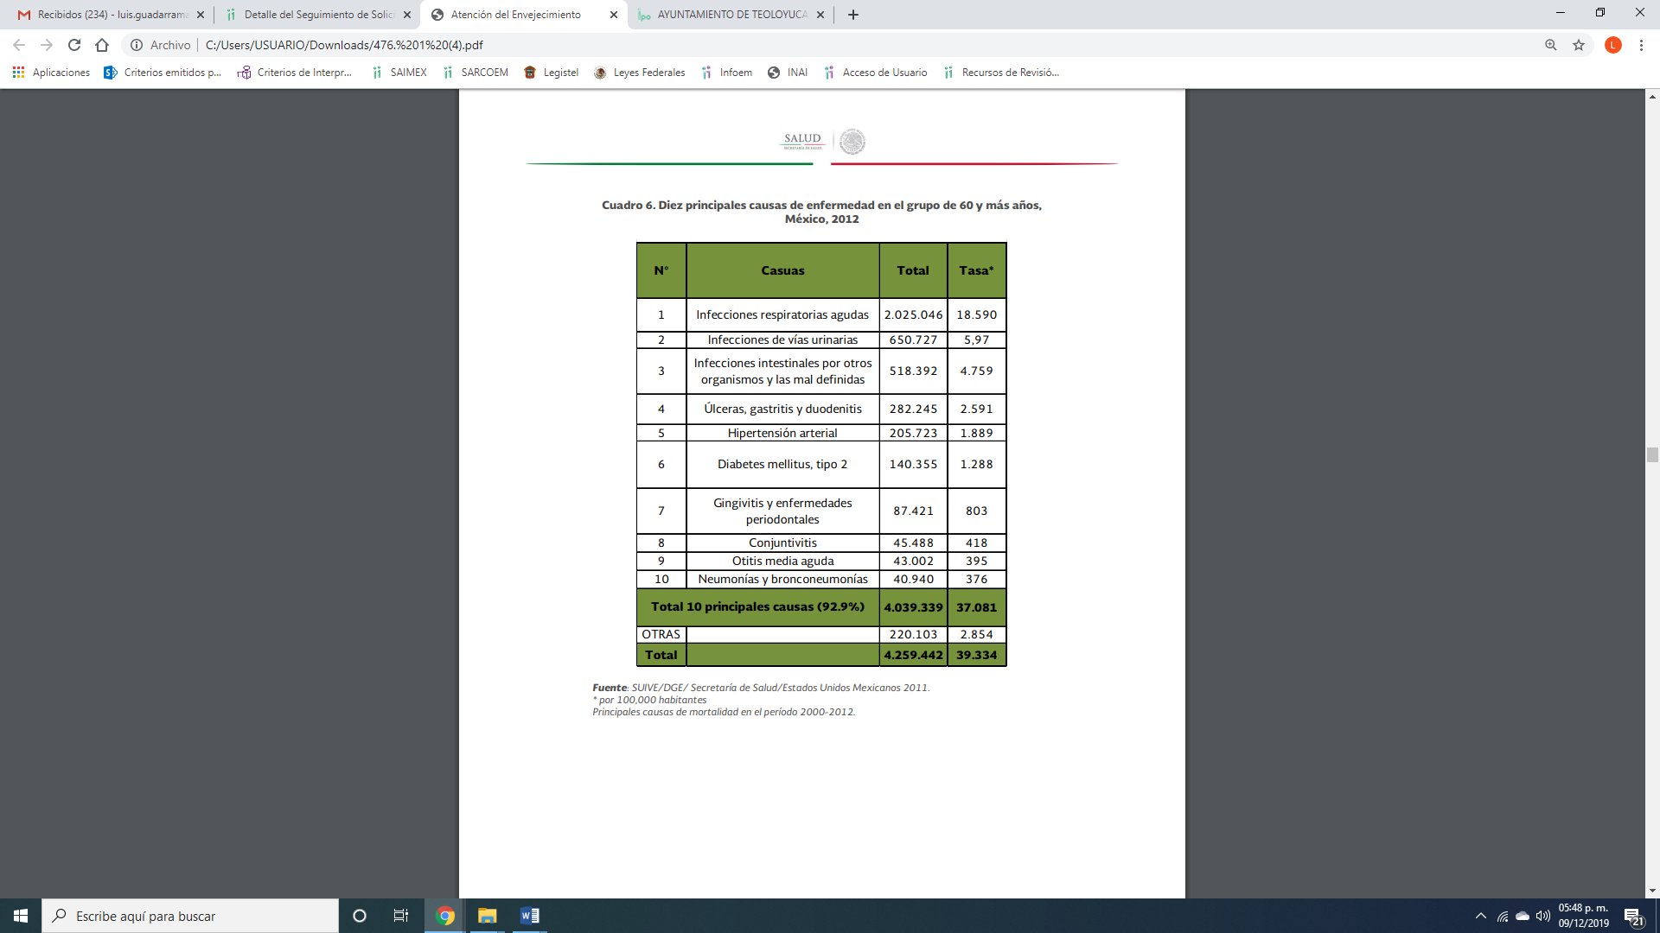
En relación a la Justificación dicho Programa contempló:
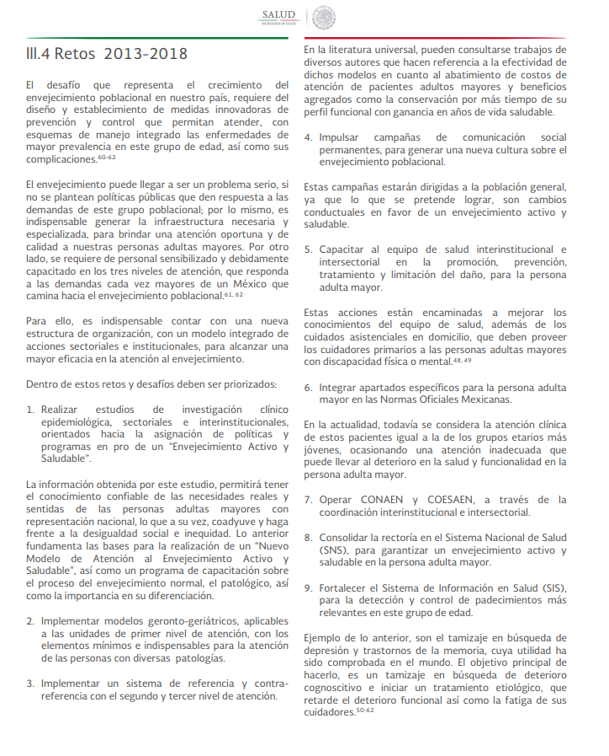
De igual forma, en el diseño del Programa en cita se señala lo siguiente:
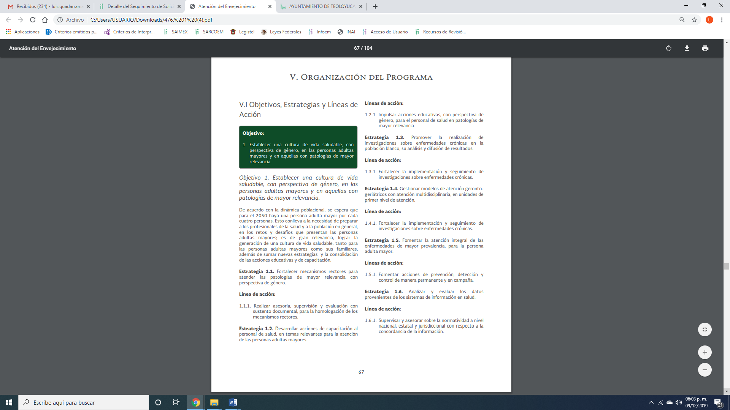
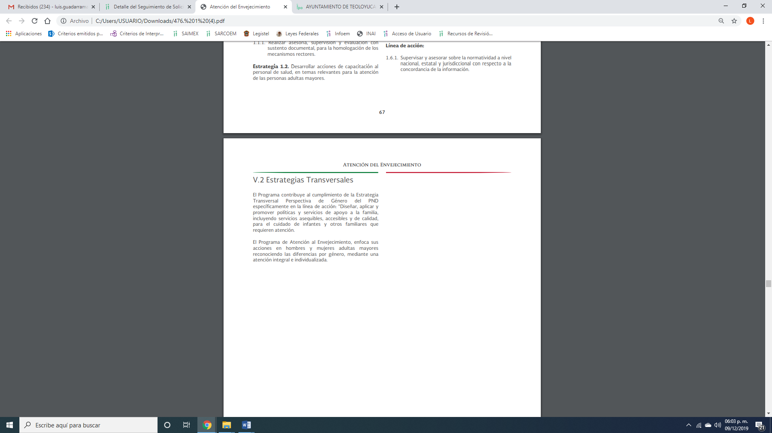

Como se puede observar en lo expresado con anterioridad, al haber realizado un pronunciamiento lo cierto es que este Órgano Garante no tiene facultades para pronunciarse al respecto; pues éste, conforme al artículo 36 de la Ley de la Materia, no se encuentra facultado para pronunciarse acerca de la veracidad de la información remitida por los Sujetos Obligados.
Sirve de sustento a lo anterior, el criterio 31/10 emitido por el entonces Instituto Federal de Acceso a la Información y Protección de Datos, ahora Instituto Nacional de Acceso a la Información y Protección de Datos, el cual refiere:
“El Instituto Federal de Acceso a la Información y Protección de Datos no cuenta con facultades para pronunciarse respecto de la veracidad de los documentos proporcionados por los sujetos obligados. El Instituto Federal de Acceso a la Información y Protección de Datos es un órgano de la Administración Pública Federal con autonomía operativa, presupuestaria y de decisión, encargado de promover y difundir el ejercicio del derecho de acceso a la información; resolver sobre la negativa de las solicitudes de acceso a la información; y proteger los datos personales en poder de las dependencias y entidades. Sin embargo, no está facultado para pronunciarse sobre la veracidad de la información proporcionada por las autoridades en respuesta a las solicitudes de información que les presentan los particulares, en virtud de que en los artículos 49 y 50 de la Ley Federal de Transparencia y Acceso a la Información Pública Gubernamental no se prevé una causal que permita al Instituto Federal de Acceso a la Información y Protección de Datos conocer, vía recurso revisión, al respecto. Expedientes: 2440/07 Comisión Federal de Electricidad - Alonso Lujambio Irazábal 0113/09 Instituto de Seguridad y Servicios Sociales de los Trabajadores del Estado – Alonso Lujambio Irazábal 1624/09 Instituto Nacional para la Educación de los Adultos - María Marván Laborde 2395/09 Secretaría de Economía - María Marván Laborde 0837/10 Administración Portuaria Integral de Veracruz, S.A. de C.V. – María Marván Laborde
Criterio 31/10” (sic)
En razón de lo expuesto que resultan infundados los motivos de inconformidad planteados por el particular, ya que al dar respuesta en mediante el cual le anexó el Programa que vienen implementado denominado “Atención al envejecimiento”, mismo que contiene los apartados de justificación, antecedentes, diseño del programa; así mismo, le adjuntó el Boletín Encaminado a la Excelencia 2019, lo que se considera información correspondiente a la evaluación y resultados, es que EL SUJETO OBLIGADO atendió la solicitud de acceso a la información pública.
En consecuencia, se determina CONFIRMAR la respuesta en el presente recurso de revisión, en términos del artículo 186, fracción II, de la Ley de Transparencia y Acceso a la Información Pública del Estado de México y Municipios dado que no se actualizó ningún supuesto de la Ley de la materia.

Así, con fundamento en lo prescrito en los artículos 5, párrafos vigésimo segundo, vigésimo tercero y vigésimo cuarto, fracciones IV y V, de la Constitución Política del Estado Libre y Soberano de México, y los artículos 2, fracción II, 9, 29, 36, fracciones I y II, 176, 178, 179, 181, 185, fracción I, 186 y 188, de la Ley de Transparencia y Acceso a la Información Pública del Estado de México y Municipios, este Pleno:
RESUELVE
PRIMERO. Resultan infundadas las razones o motivos de inconformidad planteadas por EL RECURRENTE y analizadas en el Considerando QUINTO de esta resolución.

SEGUNDO. Se CONFIRMA la respuesta del SUJETO OBLIGADO otorgada a la solicitud de información número 00476/ISEM/IP/2019, en términos del Considerando QUINTO.
TERCERO. Notifíquese la presente resolución al Titular de la Unidad de Transparencia del SUJETO OBLIGADO para su conocimiento.

CUARTO. Notifíquese al RECURRENTE la presente resolución vía SAIMEX y mediante correo electrónico.

QUINTO. Hágase del conocimiento del RECURRENTE, que de conformidad con lo establecido en el artículo 196 de la Ley de Transparencia y Acceso a la Información Pública del Estado de México y Municipios, podrá impugnarla vía Juicio de Amparo en los términos de las leyes aplicables.

ASÍ LO RESUELVE, POR UNANIMIDAD DE VOTOS EL PLENO DEL INSTITUTO DE TRANSPARENCIA, ACCESO A LA INFORMACIÓN PÚBLICA Y PROTECCIÓN DE DATOS PERSONALES DEL ESTADO DE MÉXICO Y MUNICIPIOS, CONFORMADO POR LOS COMISIONADOS ZULEMA MARTÍNEZ SÁNCHEZ; EVA ABAID YAPUR; JOSÉ GUADALUPE LUNA HERNÁNDEZ; JAVIER MARTÍNEZ CRUZ Y LUIS GUSTAVO PARRA NORIEGA; EN LA CUADRAGÉSIMA SÉPTIMA SESIÓN ORDINARIA CELEBRADA EL DÍA DIECIOCHO DE DICIEMBRE DE DOS MIL DIECINUEVE, ANTE EL SECRETARIO TÉCNICO DEL PLENO, ALEXIS TAPIA RAMÍREZ.
Zulema Martínez Sánchez
Comisionada Presidenta
(RÚBRICA)
Eva Abaid Yapur  Comisionada  (RÚBRICA) | José Guadalupe Luna Hernández  Comisionado  (RÚBRICA)
Javier Martínez Cruz  Comisionado  (RÚBRICA) | Luis Gustavo Parra Noriega  Comisionado  (RÚBRICA)
Alexis Tapia Ramírez
Secretario Técnico del Pleno
(RÚBRICA)

Esta hoja corresponde a la resolución del dieciocho de diciembre de dos mil diecinueve, emitida en el recurso de revisión 08257/INFOEM/IP/RR/2019.
YSM/LAGO

